11月15日动态

星期三 天气：晴天 出勤人数：16人

**观察一：晨间游戏—我会收玩具**

今天许多小朋友们早早地来到幼儿园，放好物品进行区域游戏。由于今天小朋友们还要继续制作美食，所以我们8点30就开始收玩具了。活动中**高筠迪、彭鑫奕、唐可一、陈煦、李哲、邢永望、胡皓霆、王梓雯、**能主动把玩具收拾好，把区域收拾干净再进行分享交流。

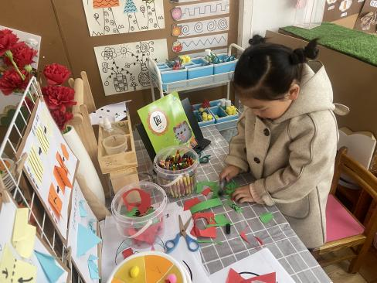 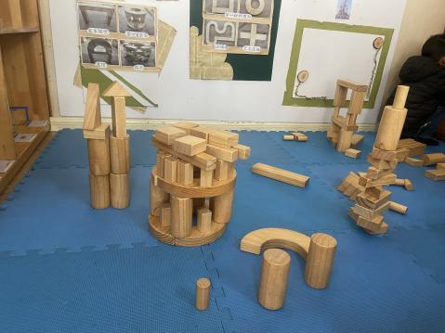 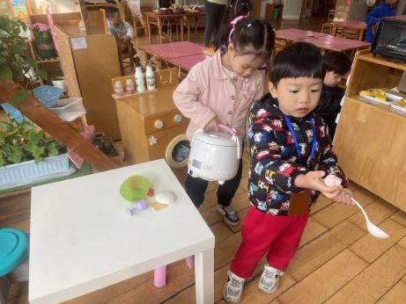

**观察二：学习活动——制作：《白菜萝卜大变身》**

今天我们延续昨日的美食制作活动，一起探讨和实践大白菜和萝卜可以制成哪些美食。首先，我们一起认识了白萝卜和青萝卜，发现白萝卜的肉是白色的，青萝卜的肉是淡绿色的。**高筠迪、彭鑫奕、唐可一、蔡松霖、陈煦、李哲、刘芃泽、肖宸锡、邢永望、胡皓霆、高梓歆、王梓雯、汪子恒、王晔、蒋婉柔、苏媛**还生吃萝卜丝，发现白萝卜丝吃起来微甜，青萝卜吃起来有点辣辣的味道。老师把萝卜都刨成丝以后，用盐把水分都流出来，然后放入肉末、牛奶、小葱、面粉、鸡蛋充分搅拌，香喷喷的气味扑鼻而来，再加入调料、放入电饼铛里烘烤一会，美味的萝卜丝饼就做好了。白菜叶可以和肉末切碎搅拌均匀，用面皮包裹在里面变成白菜饼，然后再放入电饼铛里继续烘烤。小朋友们吃的可香了，回家以后也可以跟着大人一起试试看喔！

